Сретенские встречи
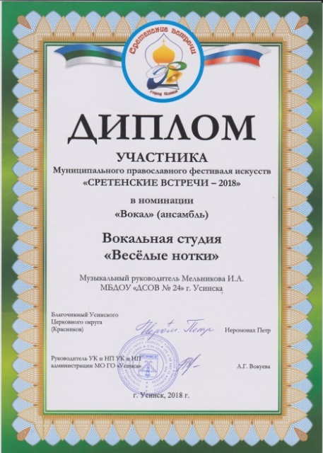
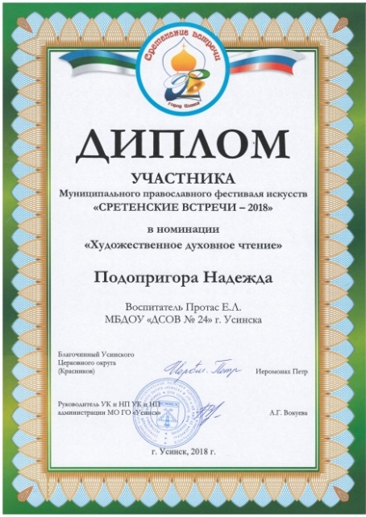
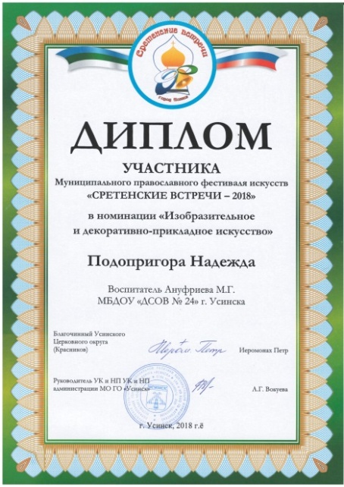
10 февраля 2018 года в Муниципальном бюджетном учреждении дополнительного образования «Детская школа искусств» г. Усинска состоялся конкурсный отбор участников муниципального православного фестиваля «Сретенские встречи-2018». Одной из важнейших миссий фестиваля является приобщение детей к православной культуре, духовно-нравственное просвещение и сохранение традиций русских православных концертов.

Наши воспитанники совместно с творческими педагогами приняли активное участие в трех номинациях православного фестиваля. Подопригора Надежда, под руководством Ануфриевой Миляуши Гумеровны, воспитателя, в номинации «Изобразительное и декоративно-прикладное искусство» представила аппликацию в технике коллаж «В канун сретенских вечеров». В номинации «Художественное духовное чтение», под руководством Протас Елены Леонидовны, Надя успешно выступила со стихотворением «Перед образом Спасителя». Вокальная студия детского сада «Веселые нотки», руководитель Мельникова Ирина Алексеевна, музыкальный руководитель, исполнила песню, духовной направленности «Бог создал цветочки» в номинации «Вокал». По итогам отборочного тура все воспитанники награждены Дипломами за участие в православном фестивале «Сретенские встречи».

Торопова Н.А., музыкальный руководитель

